Министерство образования Республики Беларусь
Учреждение образования
«Белорусский государственный университет информатики
и радиоэлектроники»

Специальность «Программная инженерия»

Кафедра инженерной психологии и эргономики

Учебная дисциплина «Компьютерные системы и сети»

ОТЧЕТ

по лабораторной работе №4
«Прокси-сервер»

Подготовила: Плехова Е.В.

Проверила: Болтак С.В.

Минск 2026
Ход работы:
1 Разработан прокси-сервер на С#.
2 Настроен прокси-сервер (рис 1)

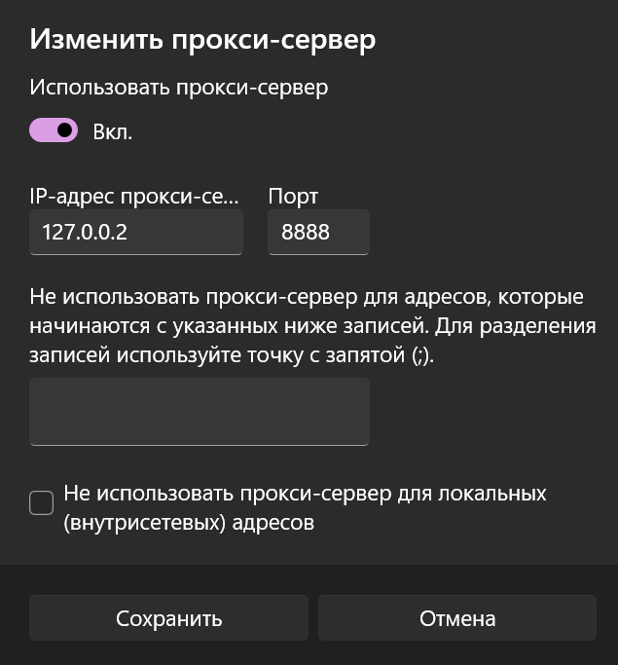

Рисунок 1 – Настройки прокси-сервера

3 Запуск и работа прокси-сервера представлена на рисунке 2.

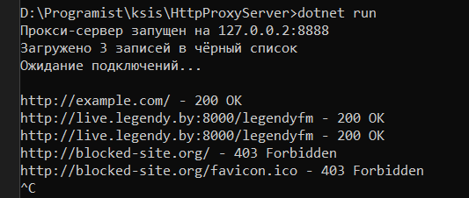

Рисунок 2 – Результат работы прокси-сервера

4 Запуск браузера (автоматически запускается с ip 127.0.0.1) с указанием работы через прокси-сервер представлен на рисунке 3.

Рисунок 3 – Запуск и настойка браузера

5 Установка соединения прокси-сервера и браузера (трехкратное рукопожатие) представлено на рисунке 4.

Рисунок 4 – Установка соединения прокси-сервера и браузера

6 Скрины загруженных страниц в браузере представлены на рисунках 5 и 6.

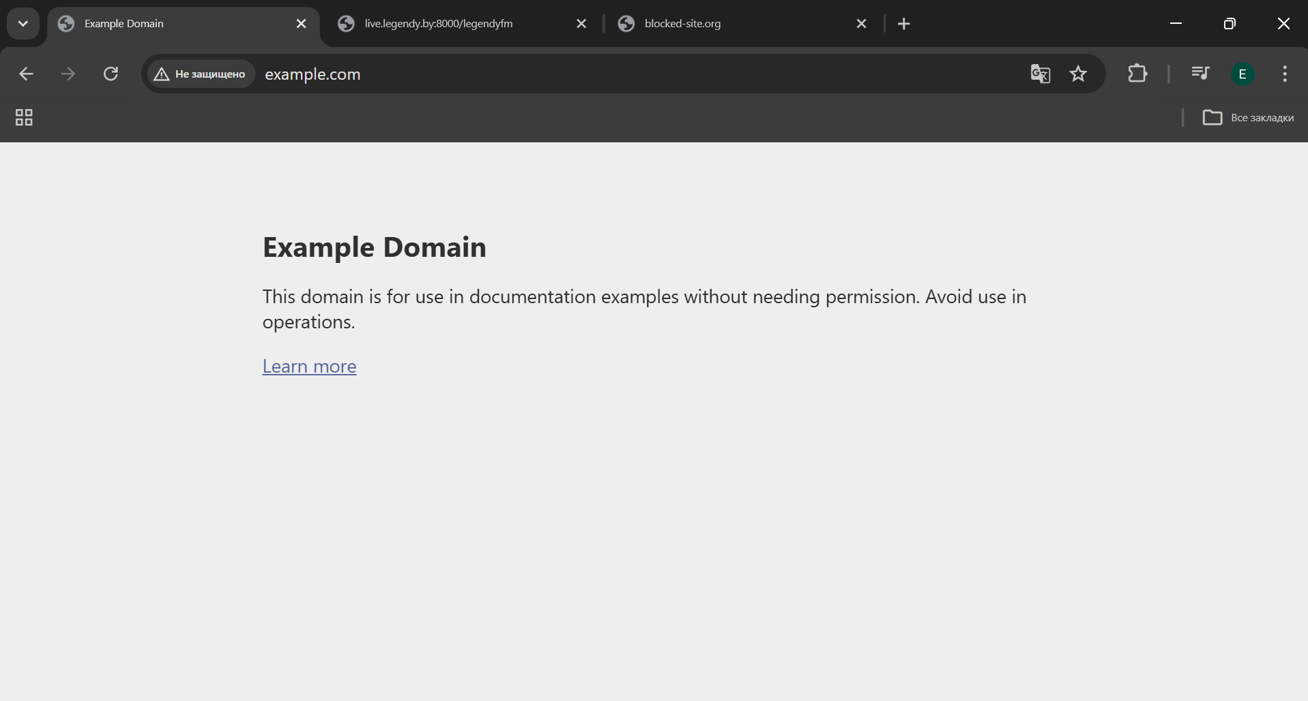

Рисунок 5 – Сайт http://example.com

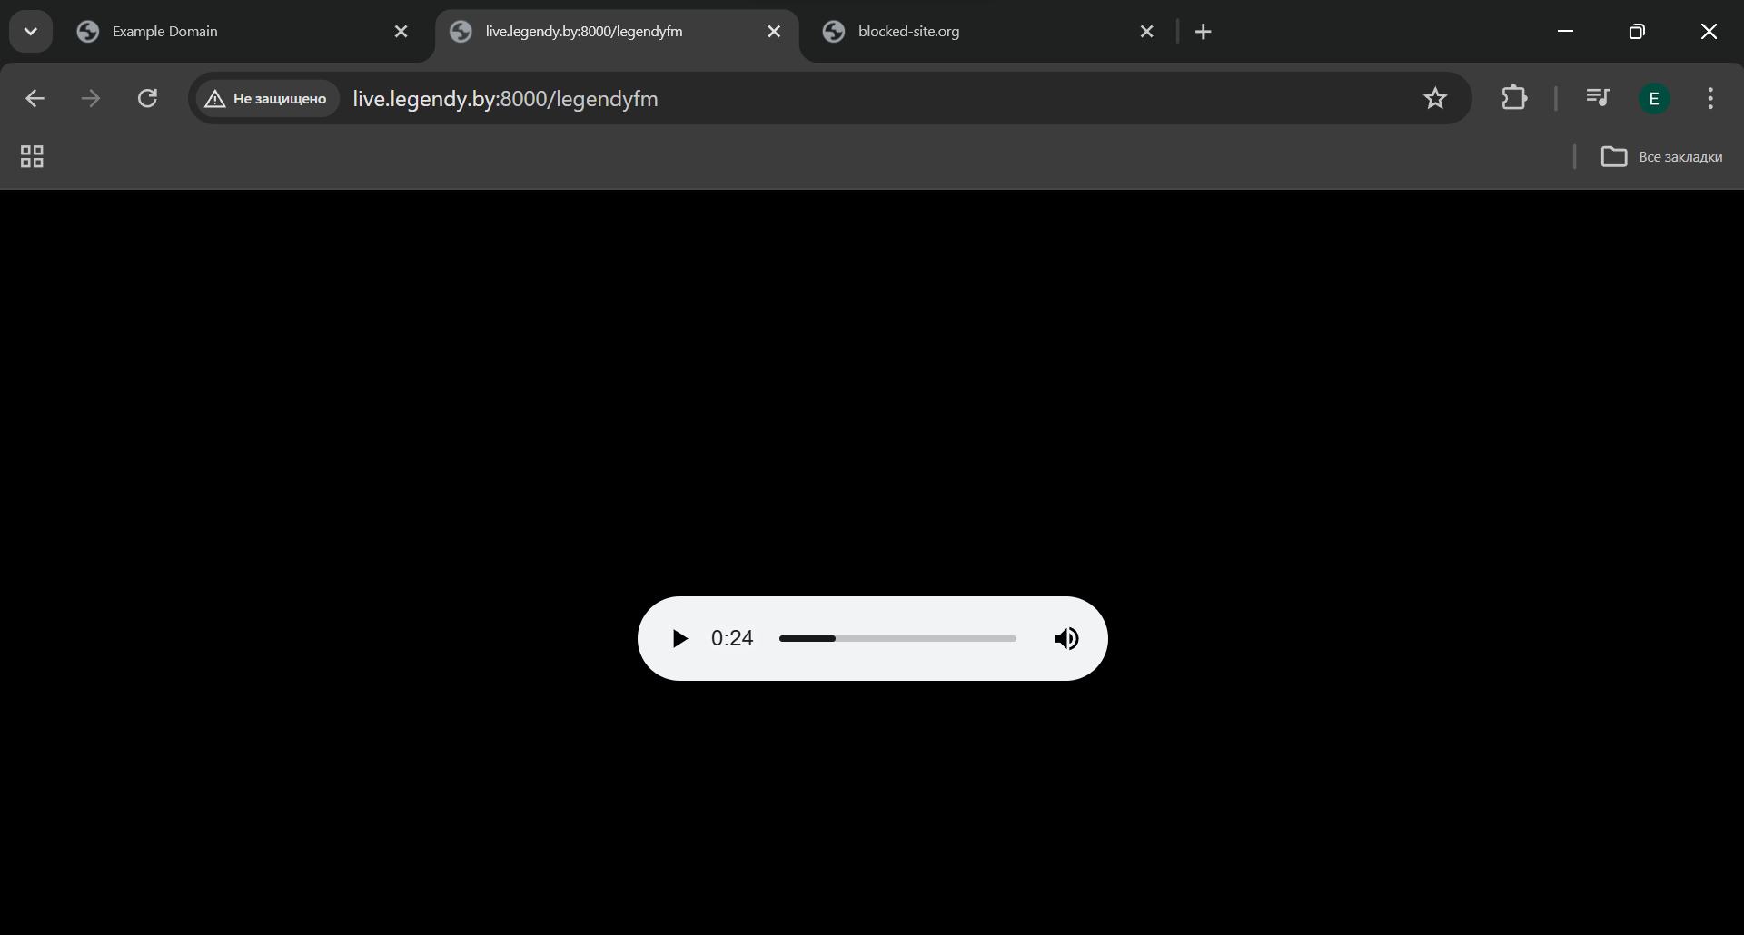

Рисунок 6 – Сайт http://live.legendy.by:8000/legendyfm

7 Полная последовательность отправляемых http пакетов для запроса к сайту http://example.com/favicon.ico представлена на рисунке 7. Последовательность: клиент – прокси, прокси – сервер, сервер – прокси, прокси – клиент.

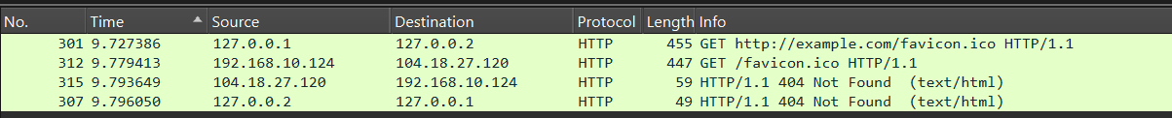

Рисунок 7 – Пакеты в Вайшарк

Содержимое http пакета, отправляемого клиентом представлено на рисунке 8.

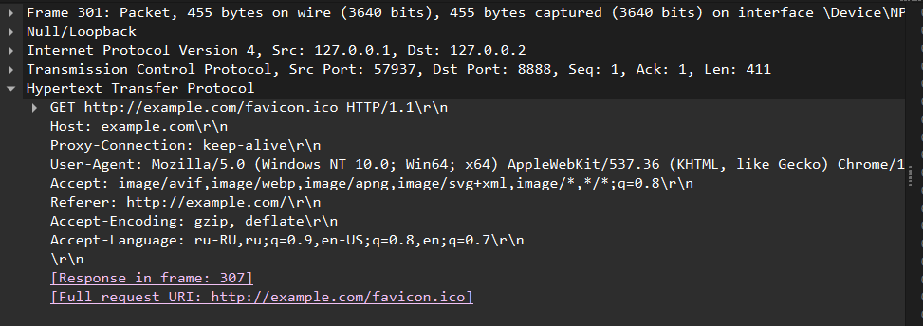

Рисунок 8 – http пакет клиента

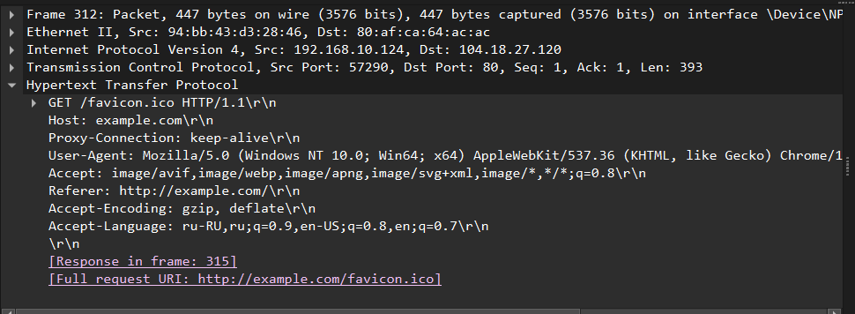

Рисунок 9 – http пакет, отправляемый прокси на сервер

Для реализации фильтрации по черному списку был создан файл blacklist.txt со списком сайтов, которые нужно блокировать.

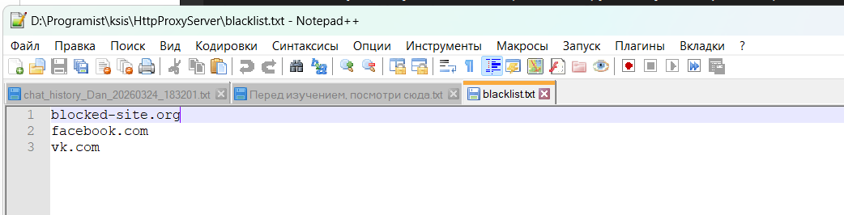

Рисунок 10 – Файл черного списка

При попытке загрузить станицу http://blocked-site.org произошла ее блокировка.

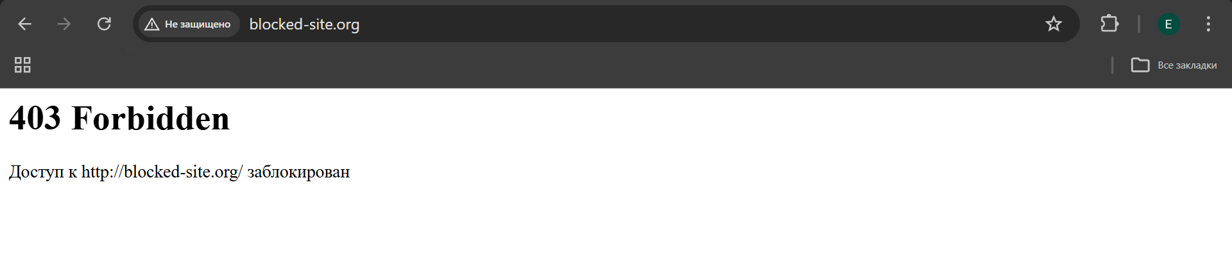

Рисунок 11 – Загрузка страницы из черного списка

В журнале о проксируемых запросах появилась соответствующая запись (рис 12)

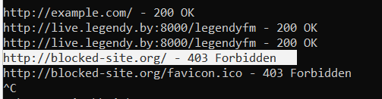

Рисунок 12 – Запись о блокировке в журнале

Вывод: В ходе выполнения лабораторной работы был успешно реализован простой прокси-сервер на языке C# с использованием интерфейса сокетов – программа принимает HTTP-запросы от клиента на порту 8888, преобразует URI в соответствии с требованиями RFC 2616 (заменяет полный URL на путь при передаче серверу назначения), пересылает запросы к целевым серверам и возвращает ответы обратно клиенту – прокси-сервер поддерживает многопоточную обработку подключений, что позволяет обслуживать несколько запросов одновременно, а также выполняет журналирование всех проксируемых запросов с выводом в консоль URL и кода ответа. Для дополнительного задания была реализована фильтрация сайтов по черному списку, при попытке доступа к заблокированному ресурсу прокси-сервер возвращает клиенту предопределённую страницу с сообщением об ошибке 403 Forbidden.

